绪论：
计算机控制系统的基本概念
• 自动控制——在没有人直接参与的情况下，通过控制器使生产过程自动地按照预定的规律运行。
• 计算机控制系统——利用计算机来实现生产过程自动控制的系统。
• 计算机控制技术是多门学科的综合应用。包括：自动控制技术、计算机技术、检测与传感技术、通信与网络技术、微电子与电力电子技术等。
◦ 将模拟控制器用计算机（可以是各种类型的计算机）来实现， 就变成了计算机控制系统。 ◦ 传统控制系统（30年前）采用模拟电路和器件实现控制算法， 属于模拟控制系统。当控制系统需要改变时，需要重新设计电 路；维护困难；实现复杂控制困难
◦ 计算机控制采用计算机取代模拟电路实现控制算法，柔性好、 维护简单、可实现复杂的控制算法。
◦ 由于采用了计算机技术，现代的计算机控制系统已经包含对整个控制系统的操作、控制、监视、管理等。
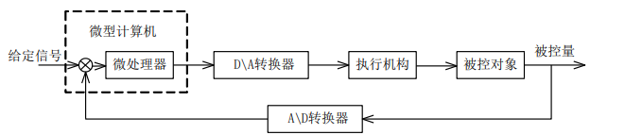
计算机控制系统主要完成三个任务：
①实时数据采集：通过检测变送装置对被控量的瞬时值进行检测和输入。
②实时数据处理：对采集到的被控量进行处理，通过一定的控制算法，决定将要采取的控制行为。
③实时控制输出：根据控制决策，对执行机构发出控制信号，完成控制任务。
• 实时性——任务必须在限定的时间内执行完成。
• 实时控制——各种控制任务在限定的时间内执行完成。
• 实时系统——系统中的各种任务都有实时性要求。
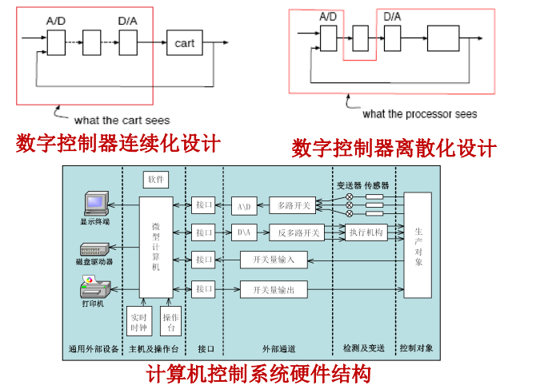
常用控制方法：
（1）数字控制器的模拟化设计：比例积分微分控制（PID控制）-过程的动态特性控制 调节器的输出是调节器输入的比例、积分和微分的函数。PID控制结 构简单、参数容易调整。在实际工程控制中，无论模拟调节器或者数字调节器，PID控制最广泛。
（2）数字控制器的离散化设计：最小拍控制 最小拍控制的性能指标是要求设计的系统在尽可能短的时间内 完成调节过程。最小拍控制是以Z变换为基础的直接离散控制系统设 计的基本思想。
（3）复杂规律的控制：常用于比较复杂的控制过程。常用的控制包括：串级控制、前 馈控制、纯滞后补偿、解耦控制、最优控制、自适应控制等。 （Smith预估、串级、解耦、预测）
（4）智能控制：模糊控制、专家系统、神经网络控制等
（5）程序控制：是指对被控制量按照一定的、预先规定的时间函数变化的控制，即被控制量是时间函数的变化。如数控。
（6）顺序控制：是程序控制的扩展，每次设定值的给出，不仅取决于时间，还取决于对以前的控制结果的逻辑判断。如PLC控制

计算机控制系统的分类：
操作指导控制系统(数据采集和监视)：
计算机根据一定的控制算法，依赖测量元件测得的信号数据，计算出供操作人员选择的最优操作条件及操作方案
优点：结构简单，控制灵活和安全。
缺点：要由人工操作，速度受到限制，不能控制多个回路。
它主要是侧重数据采集、处理，并为操作人员提供反映生 产过程工况的各种数据以及操作指导信息。
它主要作用是：集中监视 操作指导
这种系统主要是完成“数据采集与处理” ，不需要完成“控制”功能。所以，严格地讲：这种形式的系统不能算是“计算机控制系统”

直接数字控制系统（DDC-Direct Digital Control）
计算机首先通过模拟量输入通道、开关量输入通道实时采集数据，然后按照一定的控制规律进行计算，最后发出控制信息，并通过模拟量输出通道、开关量输出通道直接控制生产过程。 优点：能够实现自动控制，实时性好、可靠性高，可实现多回路控制
缺点：结构复杂，投资高。
◦ 由于DDC系统中的计算机直接承担控制任务，所以要求实时性好、可靠性高和适应性强。 ◦ 为了充分发挥计算机的利用率，一台计算机通常要控制几个或几十个回路，那就要合理地设计应用软件，使之不失时机地完成所有功能。
◦ 对一些关键的控制回路，往往设计为计算机控制与仪表控制相结合的形式，以提高整个系统的可靠性。

计算机监督控制（SCC-Supervisory Computer Control）
计算机监督系统（Supervisory Computer Control）简称 SCC系统。 SCC系统有两种不同的结构形式。一种是 SCC+模拟调节器，另一种是SCC + DDC 控制系统。
计算机根据原始工艺信息和其它参数，按照描述生产过程的数学模型或其它方法，改变给定值，使生产过程始终处于最优工况(如保持高质量、高效率、低消耗、低成本 等等)。
主要的作用是改变给定值，又称设定值控制SPC(Set Point Control)。
实际上是一个二级控制系统，SCC可采用高档计算机，它与DDC之间通过通信接口进行通信联系。SCC计算机可完成工段、车间高一级的最优化分析和计算，并给出最优给定值，送 给DDC级执行过程控制。
当DDC级计算机出现故障时，可由SCC计算机完成DDC的控制功能，使系统可靠性得到提高
作为SCC的计算机一般均采用高档计算机或工作站，要求数据处理功能强、存储容量大，对工业现场的抗干扰能力倒不一定很强。

分布式控制系统（DCS- Distributed Control System）
分布式控制系统（Distributed Control System ）也称为集散控制系统。
采用分散控制、集中操作、分级管理、综合协调的设计原则， 把系统从上到下分为分散过程控制级、集中操作监控级、综合 信息管理级，形成分级分布式控制。
分散过程控制级：最底层，直接和现场控制点打交道。
集中操作控制级：集中在控制室通过显示屏等进行监控、操作。
综合信息管理级：实现整个企业的信息综合和管理，主要执行生产管理和经营管理功能，能够提供管理决策信息。
特点：功能强大、性能优越、技术成熟，软件支持广泛。但系统复杂，成本高，一般适合于大型过程系统。
主要问题：
1）DCS系统的过程级仍使用传统的模拟量 （4~20mA电流或 0~5V电压）传送，抗干扰能力差；
2）所有的变送器均要将信号集中到控制器或控制站，当控制采样点较多时，接线工作量很大，而且不利于检修和调试；
3）DCS系统采用三层结构，系统成本较高，且各厂商的DCS有各自的标准，不能互联。
DCS集计算机技术、控制技术、通讯网络技术、生产工艺为一体，是综合技术集成。从某种意义上说，已不是单纯的计算机控制技术，或者说是广义的计算机控制技术。

现场总线控制系统（FCS-Fieldbus Control System）
现场总线控制系统（Fieldbus Control System）是新一代分布式控制系统，国际标准统一后（国际标准共有8种），可实现真正的开放式互连系统结构。
主要有五种：
FF总线（现场基金会总线）
PROFIBUS(process field bus 过程现场总线)
CAN总线（controller area network,控制器局域网络）
LonWorks总线(local operating network局部操作网络)
HATR总线（可寻址远程传感器数据网络）

综合自动化系统
由企业资源信息管理系统ERP （Enterprise Resources Planning）、生产执行系统MES（Manufacturing Execution System）和生产过程控制系统PCS（Process Control System）构成的三层结构，已成为综合自动化系统的整体解决方案。
综合自动化系统主要包括制造业的计算机集成制造系统和流程工业的计算机集成过程系统。
计算机集成制造系统(CIMS-Computer Integrated Manufacture System)
计算机集成过程系统（CIPS-Computer Integrated Process System）

计算机控制系统装置
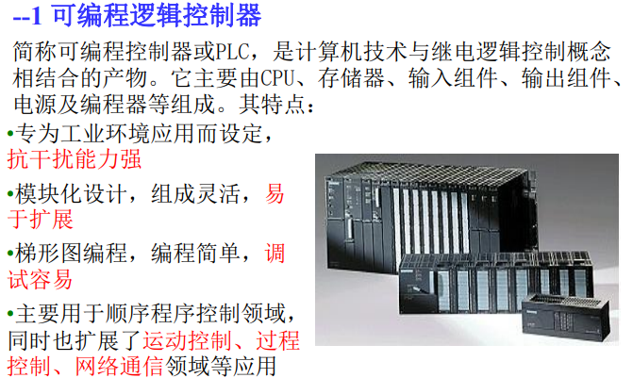
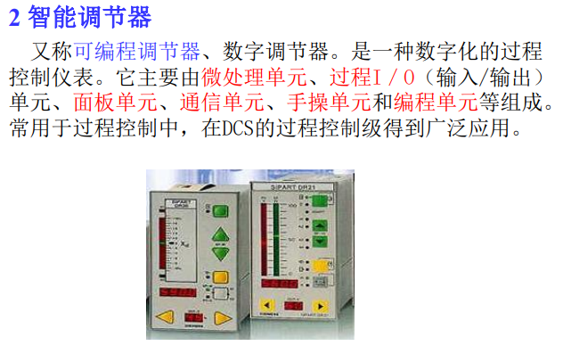
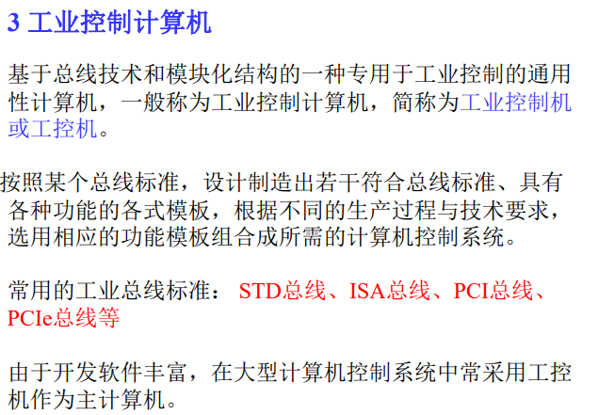
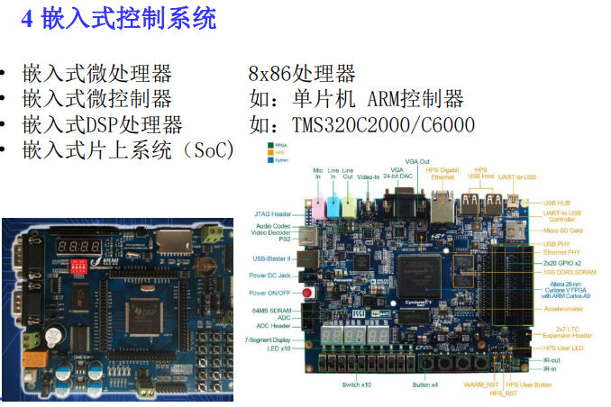

发展概况
